学生医保常见问题解答
1.普通门诊医疗费用报销比例、范围
经过校医院转诊或急诊在外院就医的普通门诊医疗费用，在济南市居民医保报销范围内的诊疗项目、甲类药品报销比例为65%，全年累计报销额度为600元（包括校医院减免费用、急诊、转诊报销费用）。
诊疗项目、甲类药品报销范围查询：http://www.xyy.sdu.edu.cn/info/1028/2232.htm
2.住院、意外伤害费用报销
异地住院及意外伤害门诊费用（摔伤、烫伤等）仍需走线下报销，提交材料至校医院各院区，报市医保审核报销。
提交材料查询：http://www.xyy.sdu.edu.cn/info/1028/1186.htm
- 新生当年9月-12月的医疗费用（包括校医院就医费用）须在当年底加入医保后，并入次年度医保报销，累计到次年度的医保额度中。新生次年度报销当年9-12月的门诊费用时，需上传学生证或校园一卡通有学工号字样的页面。
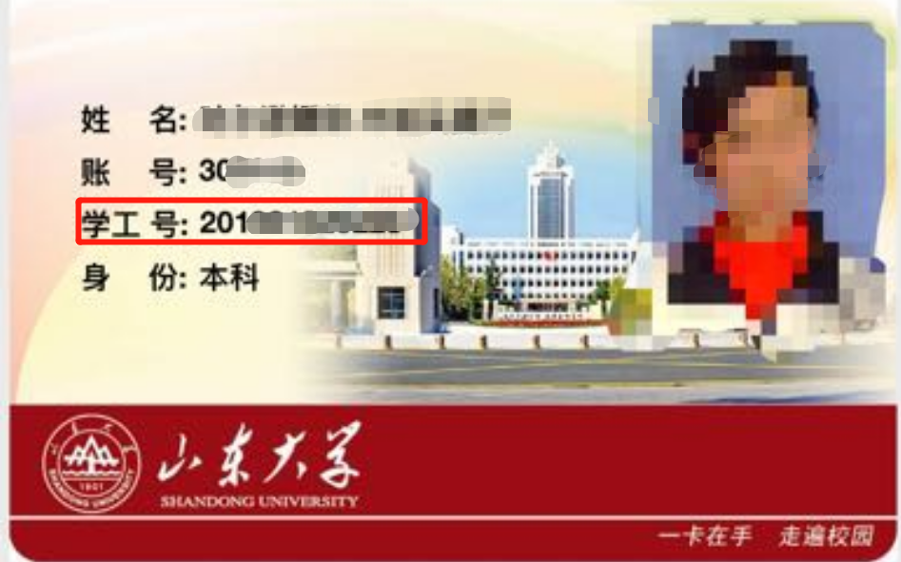
本科/硕士就读山大的硕士/博士研究生新生，就诊费用可按当年额度报销。
4.其他问题可查询校医院网站医保专栏：http://www.xyy.sdu.edu.cn/ybzl/xsyb.htm
5.咨询电话： 88364908 杲老师

